Переходим по ссылке: [тут](https://nbalance.by/)

Тест-кейс №1: “Смена размера обуви”

1. На главной странице нажать на кнопку ВСЕ ДЛЯ мужчин.

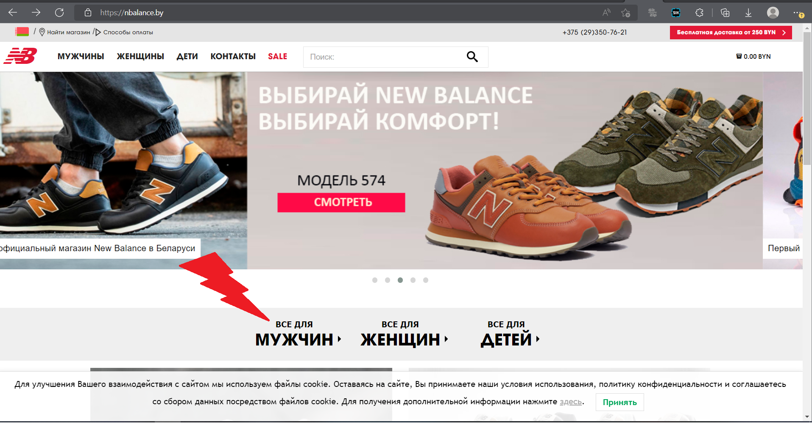

Ожидаемый результат: отображение моделей обуви.

Действительный результат: отображения моделей обуви.

Тест-кейс №2: “Поиск по цвету обуви”

1. Перейти к выбору обуви.

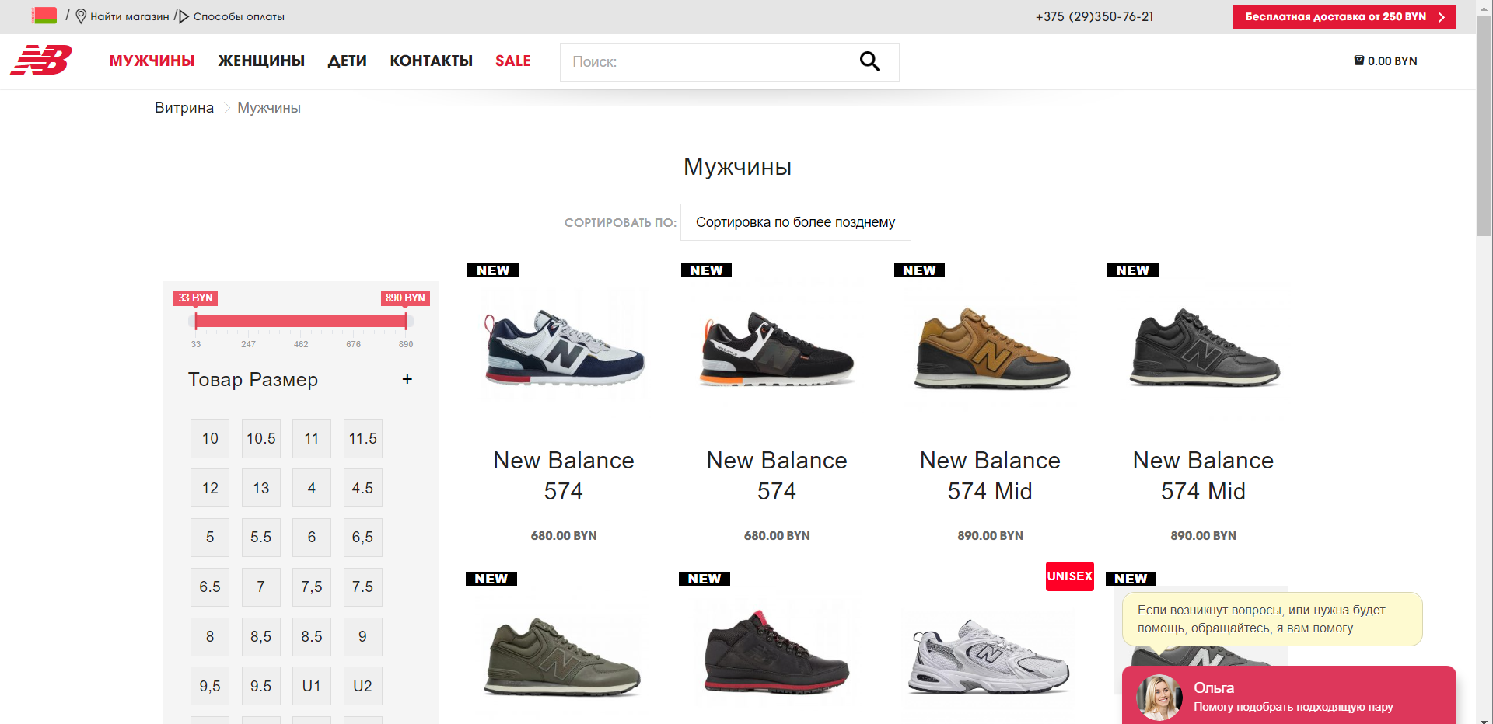

1. Пролистать ниже и выбрать цвет обуви.

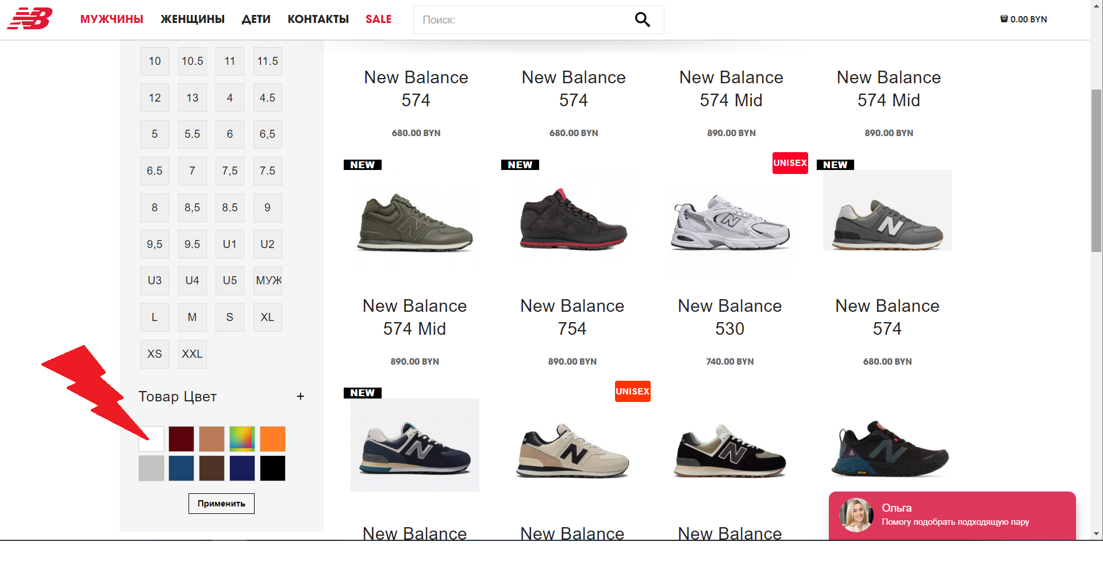

Ожидаемый результат: обувь выбранного цвета.

Действительный результат: обувь выбранного цвета.

